CURRICULUM VITAE

Jerri Irawan Kinda (2020175090) Lahir di Eno, Desa Padang Balua’, Kecamatan Seko, Kabupaten Luwu Utara. Pada tanggal 04 Oktober 1999 dari kedua pasangan suami istri, Linut Kinda ( Ayah) dan Leni (Ibu). Penulis memiliki dua saudara kandung. Pada saat ini orang tua penulis tinggall di seko padang, Kecamatan seko, Kabupaten luwu Utara

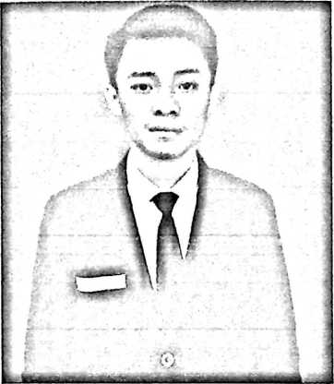

Adapaun jenjang pendidikan yang penulis telah lalui dan sedang di

lalui ialah sebagai berikut:

1. Pada Tahun ajaran 2005/2006-2010/2011 Penulis menempuh pendidikan di Sekolah Dasar (SD), Negara 064 Eno, di Seko, Kabupaten Luwu Utara
2. Pada Tahun ajaran 2011/2012-2013/2014 Penulis menempuh pendidikan di Sekolah Menenga Pertama (SMP), Negeri 2 Seko, Kabupaten Luwu Utara.
3. Pada Tahun ajaran 2014/2015-2016-2017, Penulis menempuh Pendidikan di Seolah Menenga Atas (SMA) Negeri satu Seko, dan sekarang sudah berubah nama menjadi SMA Negeri 13 Luwu Utara, Kabupaten Luwu Utara.
4. Pada Tahun 2017-2021 penulis menempu pendidikan di Institut Agama Kristen Negeri (IAKN) Toraja.